NOIP报名系统使用流程
目录
NOIP2017复赛网上报名流程 2
注册流程 2
1. 系统网址 2
2. 特派员注册 2
3. 教师注册 3
4. 特派员审核教师注册信息 5
5. 选手注册 6
6. 教师审核选手注册信息 7
修改个人信息 8
竞赛报名流程 8
1. 选手报名 8
2. 教师直接为选手报名 11
3. 特派员直接为选手报名 12
生成准考证号 13
特派员向CCF提交报名表 14
下载准考证 14
1. 特派员下载选手准考证 14
2. 教师下载选手准考证 15
查看初评成绩 16
1. 特派员、教师及选手查看初评成绩 16
申诉流程 17
1. 选手申诉 17
2. 教师审核申诉并提交CCF管理员 19
3. 教师编辑缴费信息并提交CCF管理员 20
查看最终成绩 21

NOIP2017复赛网上报名流程

注册流程

系统网址
系统网址为http://rg.noi.cn，打开系统网址，显示如下界面：
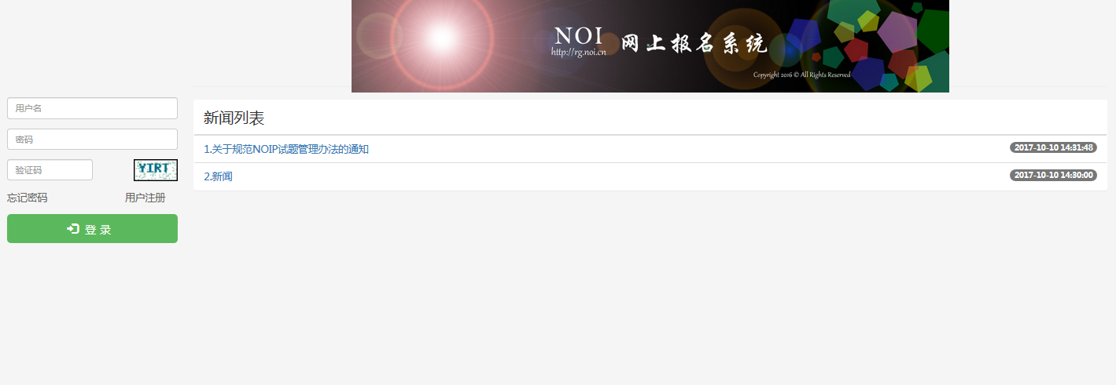

特派员注册
- 特派员首次登录系统时，根据CCF管理员分配的账号和密码，进入“我的资料“的页面，点击“联系方式”板块中的修改按钮，完善个人信息，否则无法进行其他操作。
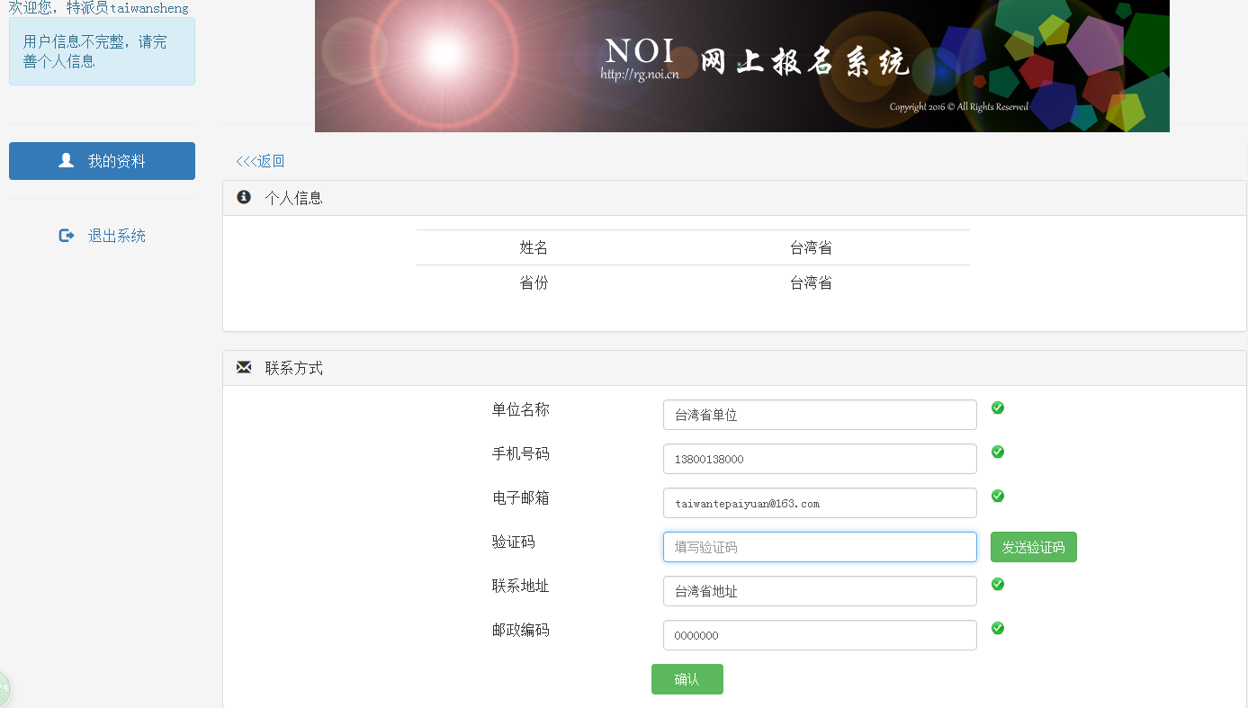
- 联系方式修改成功后，重新登录网站。
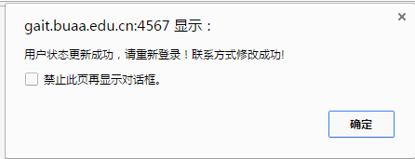

教师注册
注意：教师必须先注册，选手才能注册
每所学校第一位注册的教师会成为该校的学校联系人。
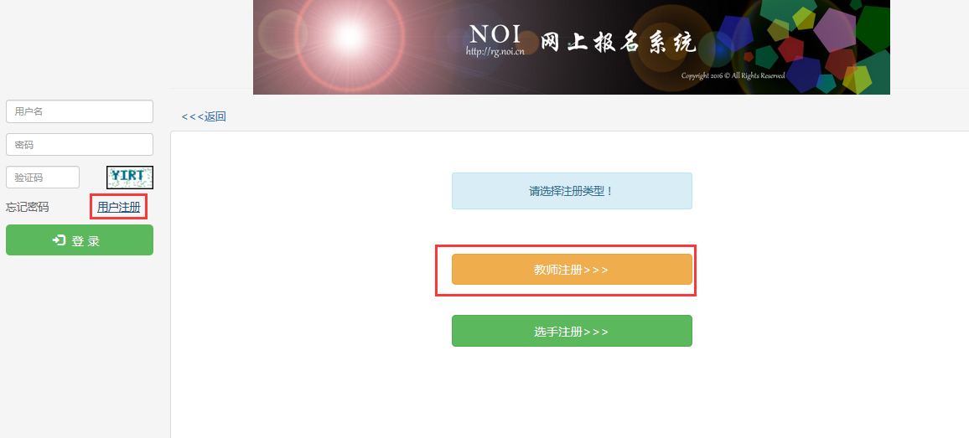
- 点击教师注册的链接、完成注册信息；
- 若注册学校未被录入，点击添加学校；若注册学校已存在系统中，请直接注册；
填写学校注册信息并点击提交，等待特派员审核。此步骤不影响教师继续注册。

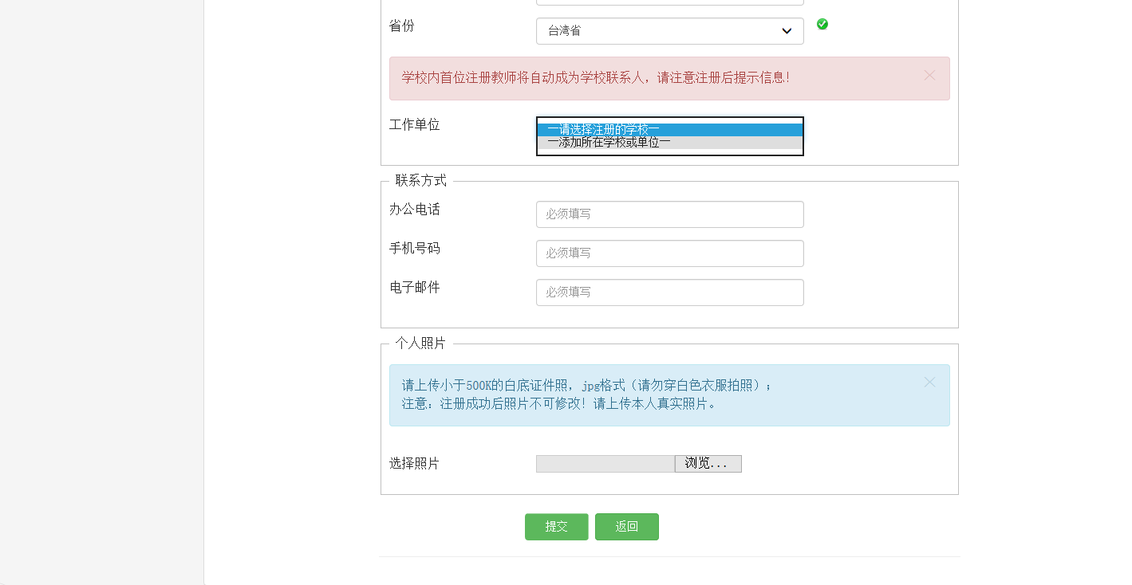

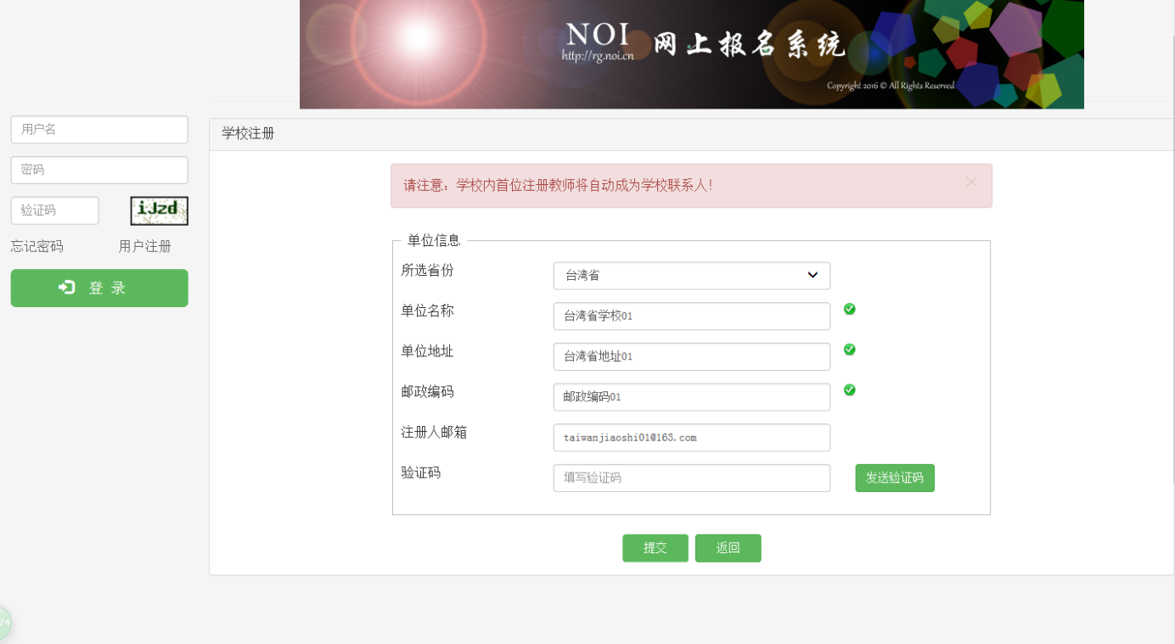

- 填写剩余注册项、完成邮箱验证并上传照片，点击提交。此时教师注册完成，等待特派员审核。
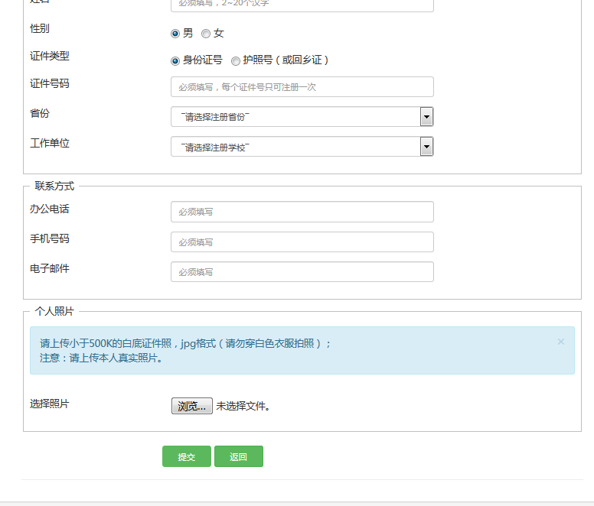

特派员审核教师注册信息
- 审核“添加学校”申请。在“用户审核”页面内进入“待审核学校”选项，审核学校注册。若“同意”，勾选学校并点击“同意”，教师“添加学校”申请通过。
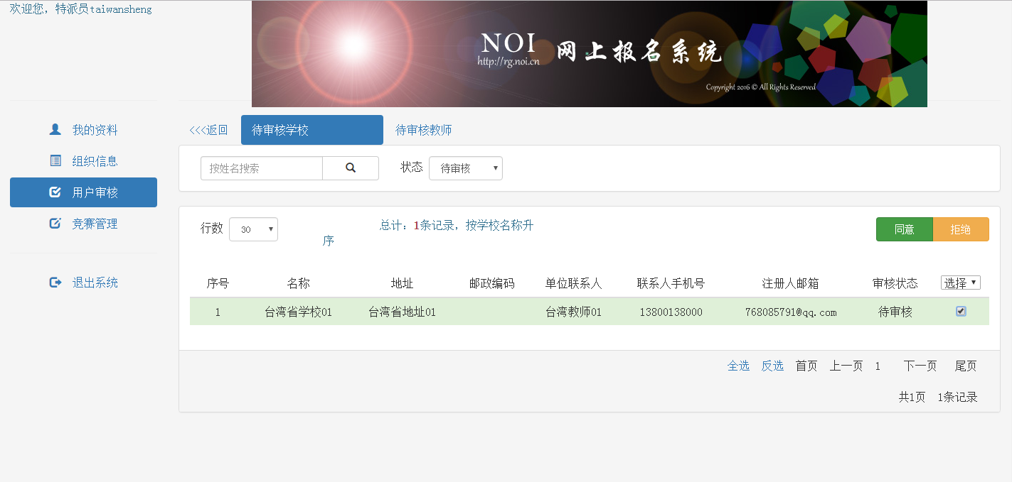

2）审核“教师注册”。在“用户审核”页面内进入“待审核教师”选项，审核教师注册。若“同意”，勾选教师并点击“同意”，教师注册成功。若“不同意”，勾选教师并点击“拒绝”，教师注册未通审核。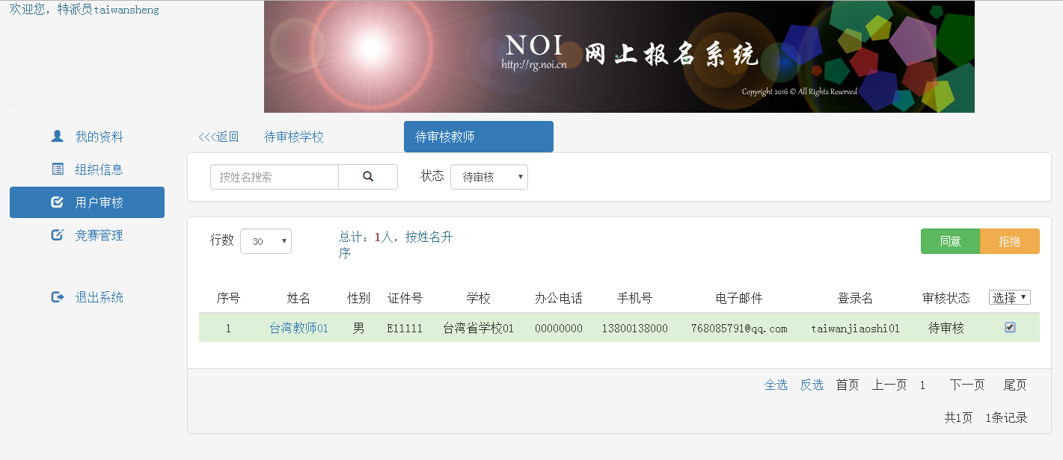

选手注册

- 点击选手注册的链接
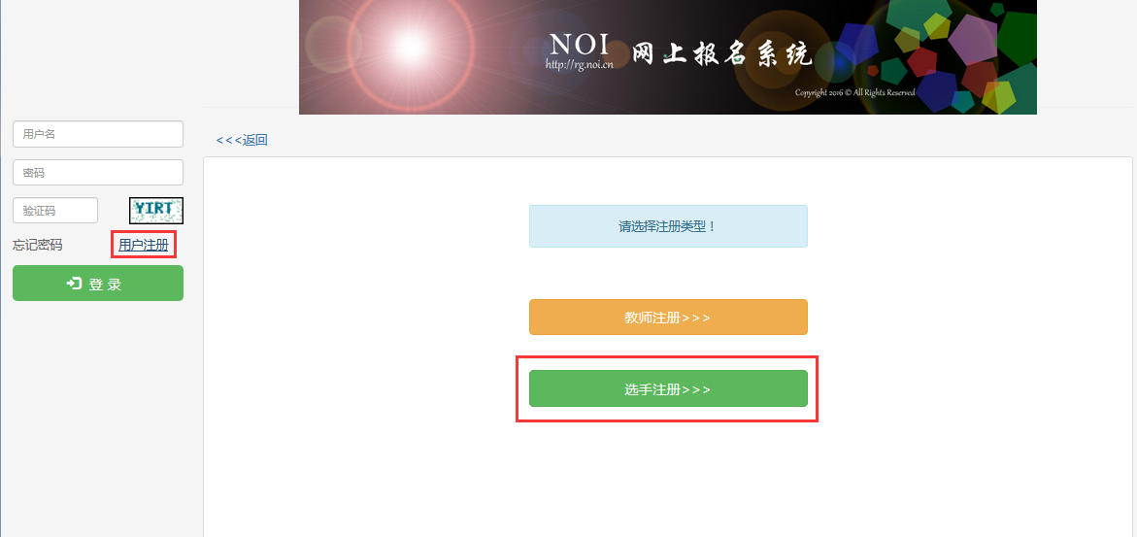
- 填写信息、验证邮箱、上传照片并点击提交。此时选手注册成功，等待教师审核。
注意：大陆选手用身份证注册，港澳选手用护照或返乡证注册。身份证号/护照号/返乡证将用于后期获奖证件，请务必正确填写本人身份证号/护照号/返乡证。
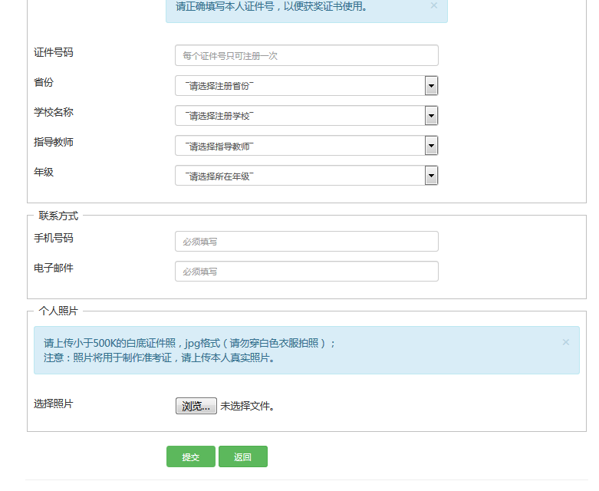

教师审核选手注册信息
教师登录系统，进入“选手审核”页面，若“同意”，勾选“选手”并点击“同意”，选手注册成功。若“不同意”，勾选“选手”并点击“拒绝”，选手注册未通过审核。

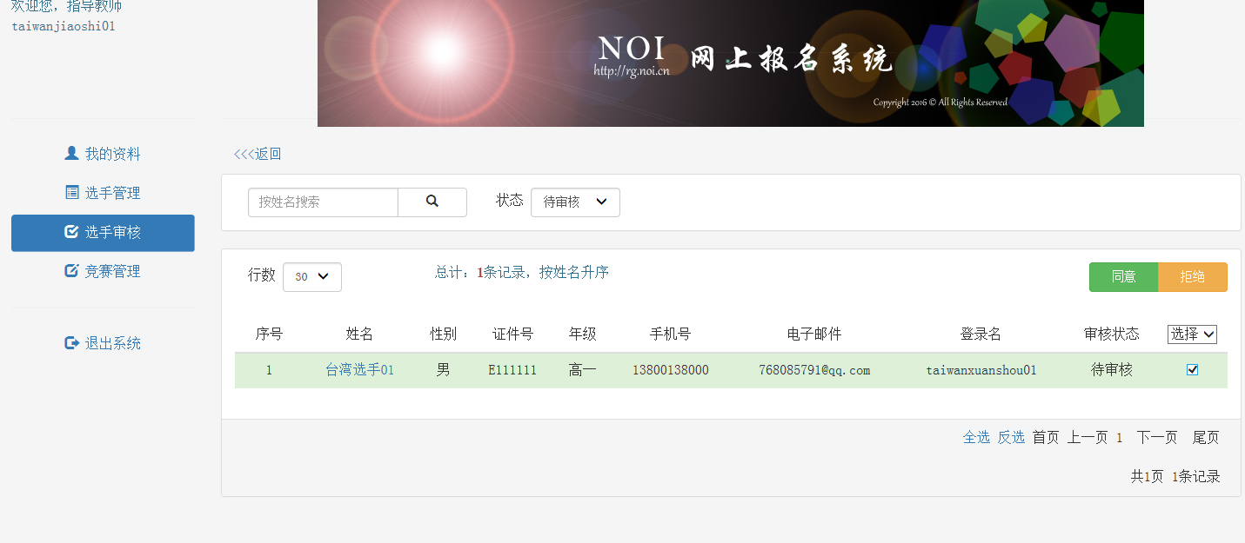

修改个人信息

竞赛报名流程

选手报名
- 选手注册通过审核后，登陆系统，进入“竞赛管理”页面后，点击NOIP2017（普及组或提高组）的“进入竞赛”。
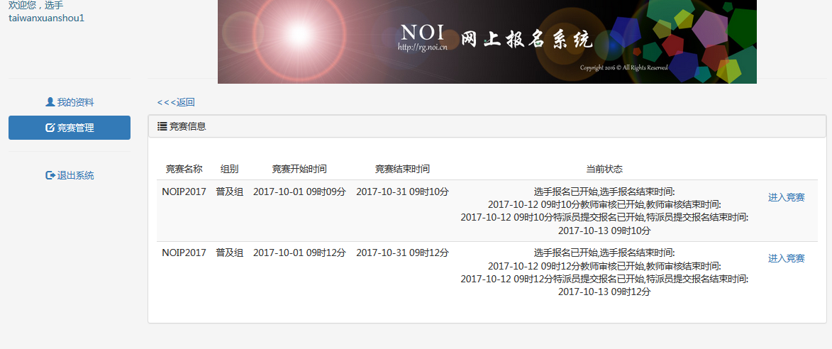
- 点击“竞赛报名”
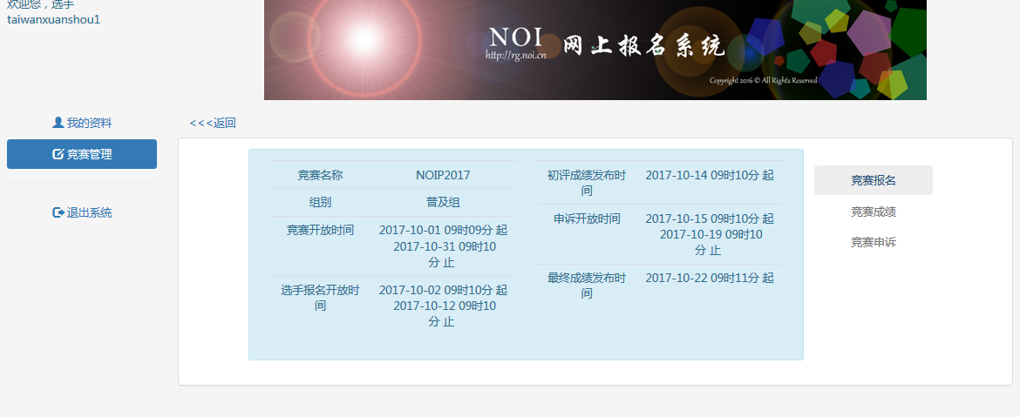

- 点击“我要报名”并进行邮箱验证
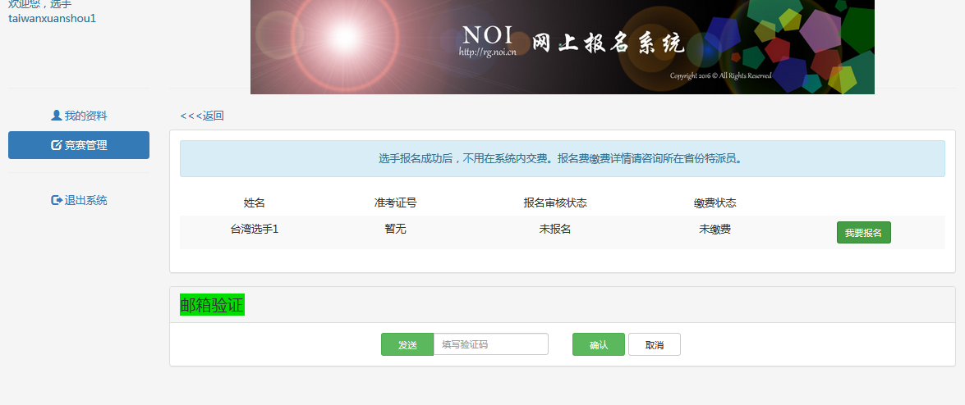

- 报名，等待指导教师审核
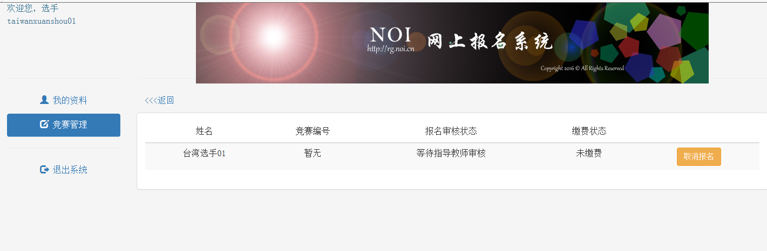
- 教师审核选手报名信息并提交特派员
教师登陆系统，进入“竞赛管理”页面后，点击NOIP2017（普及组或提高组）的“进入竞赛”。
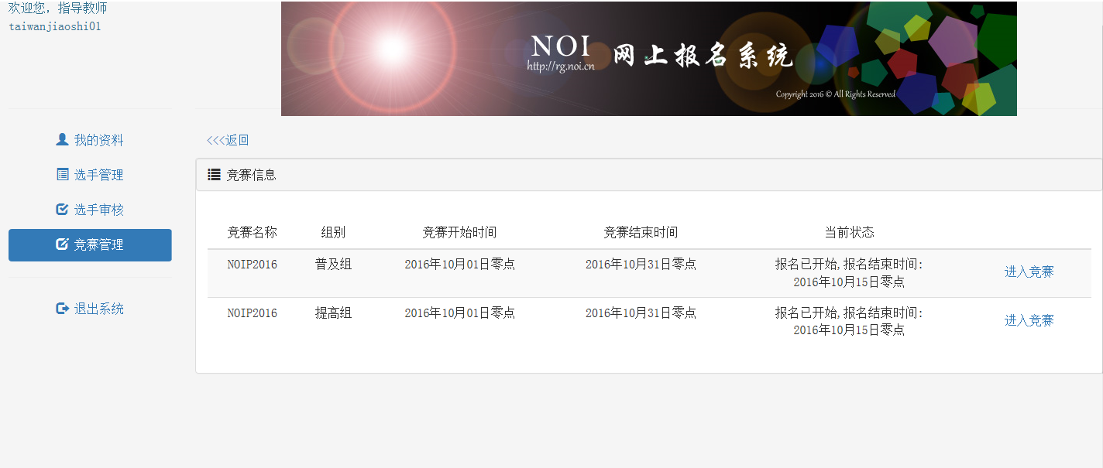

- 教师点击“竞赛报名”，点击“待审核报名”，勾选选手并点击同意。
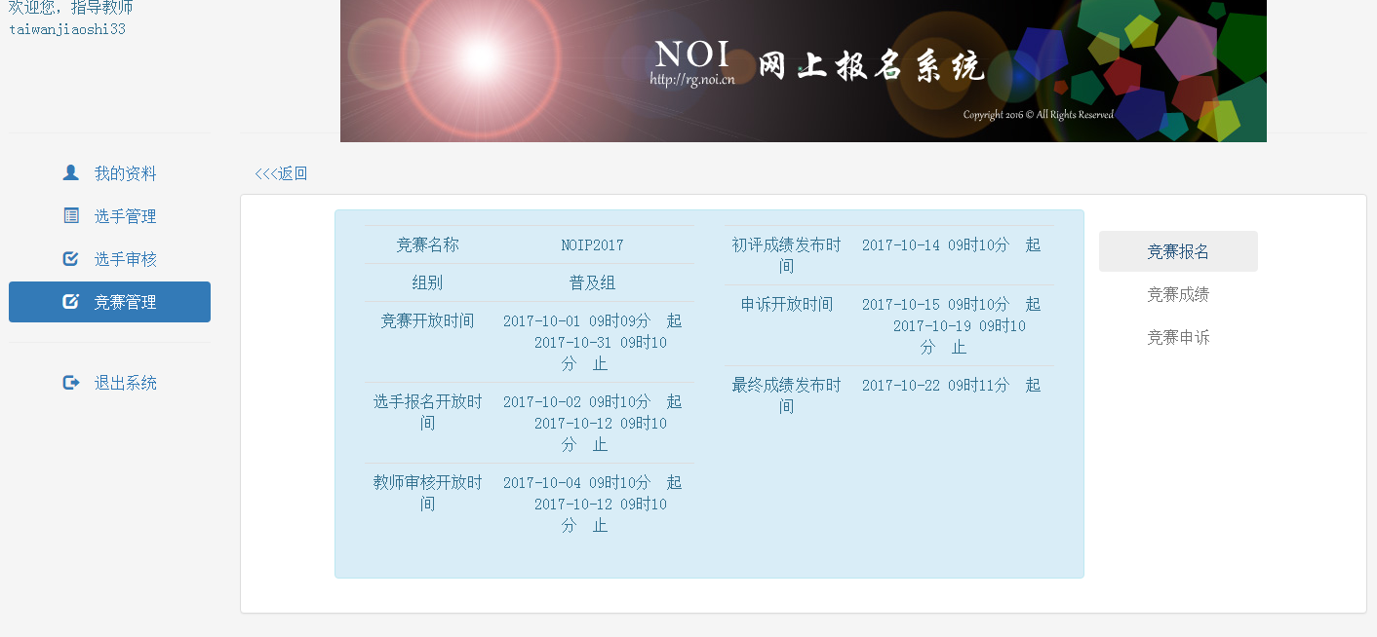

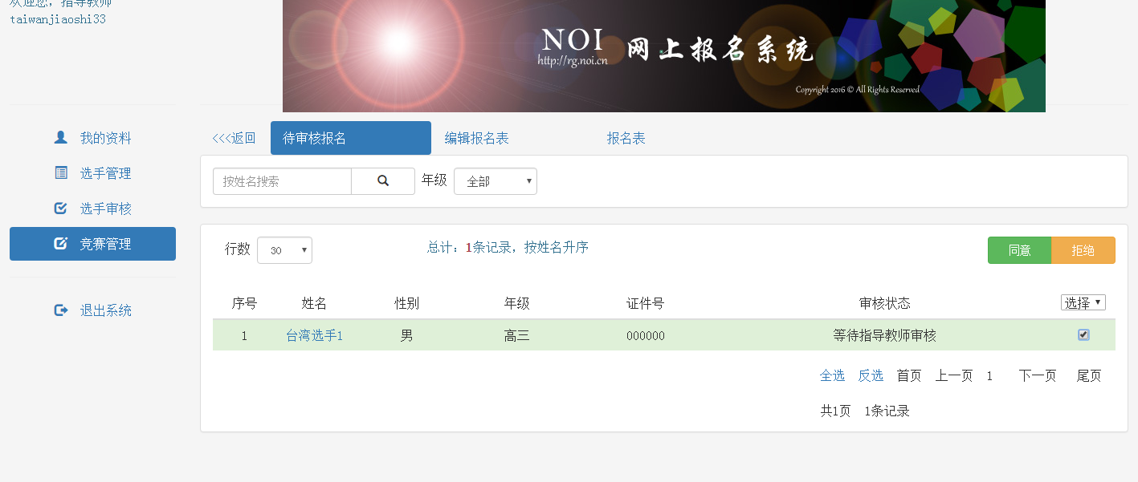

- 进行操作确认教师审核选手报名通过，等待特派员提交CCF管理员。
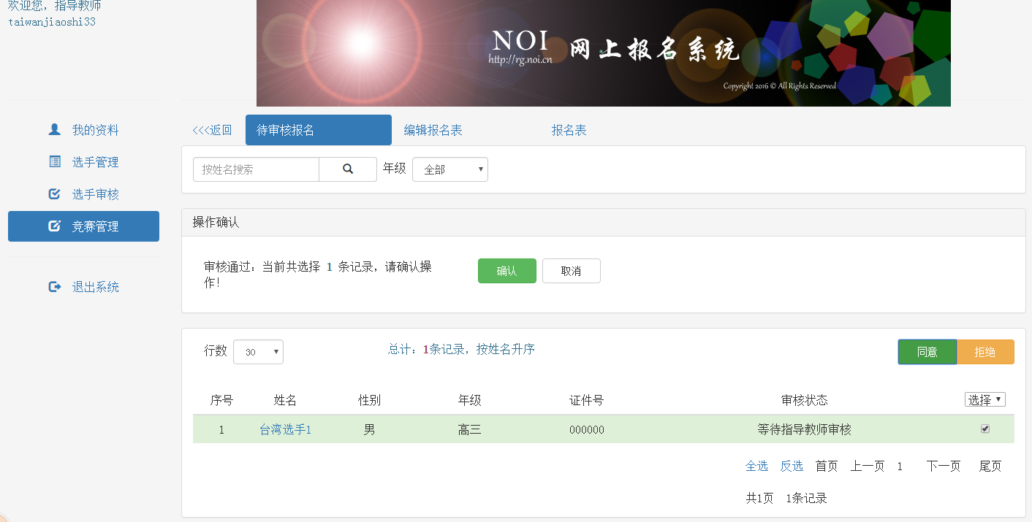

教师直接为选手报名
- 教师直接为选手报名。
教师进入竞赛，点击“竞赛报名”后，点击“编辑报名表”，在“未报名选手”列表中勾选选手并点击添加，再点击保存。这样便将选手添加进“已报名选手”列表，其报名信息提交至特派员处。
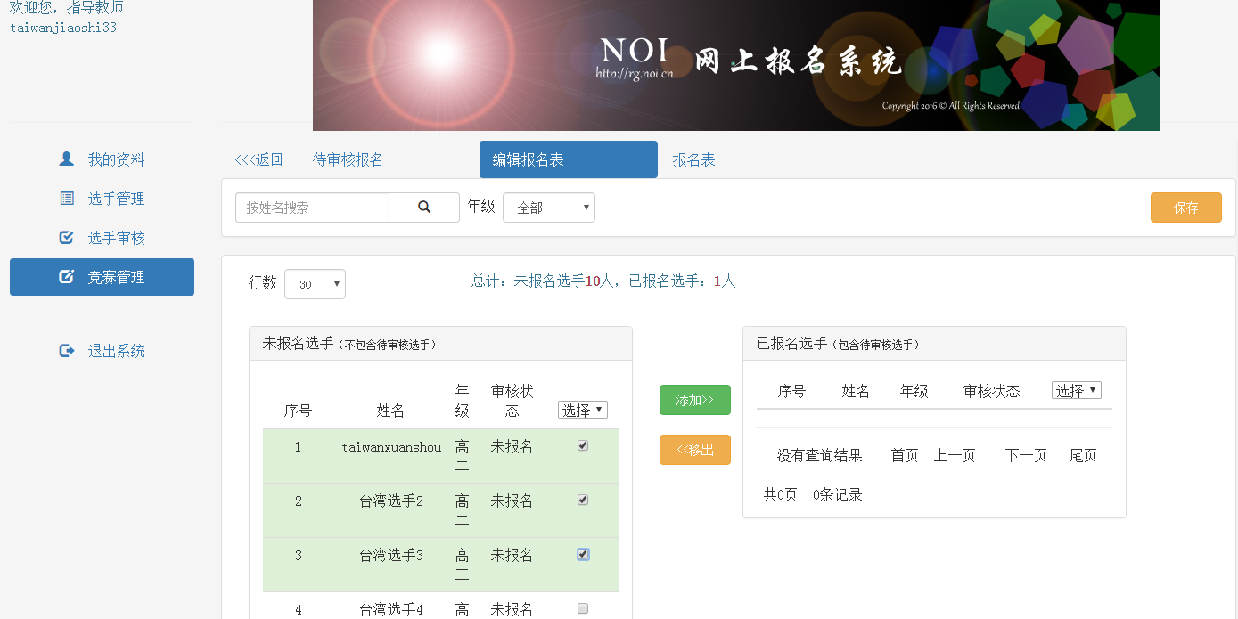
- 特派员编辑报名表并提交CCF管理员
编辑报名表。登陆系统，进入“竞赛管理”页面后，点击NOIP2017（普及组或提高组）的“进入竞赛”。
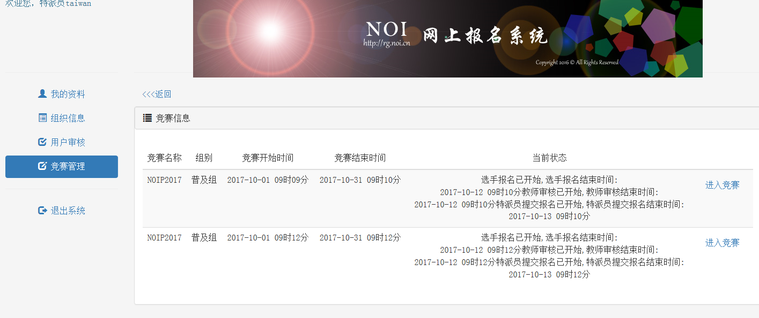

- 点击“竞赛报名”--“报名表预览编辑”，勾选已提交报名申请选手，并点击“确认”，保存选手报名。
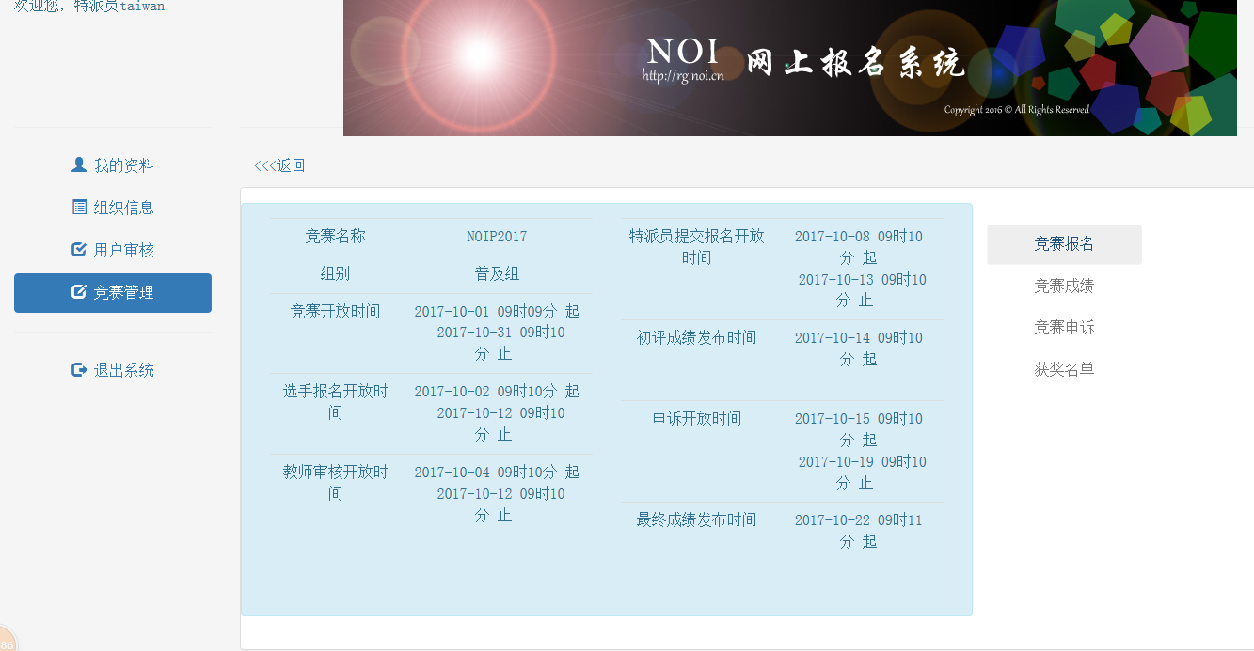

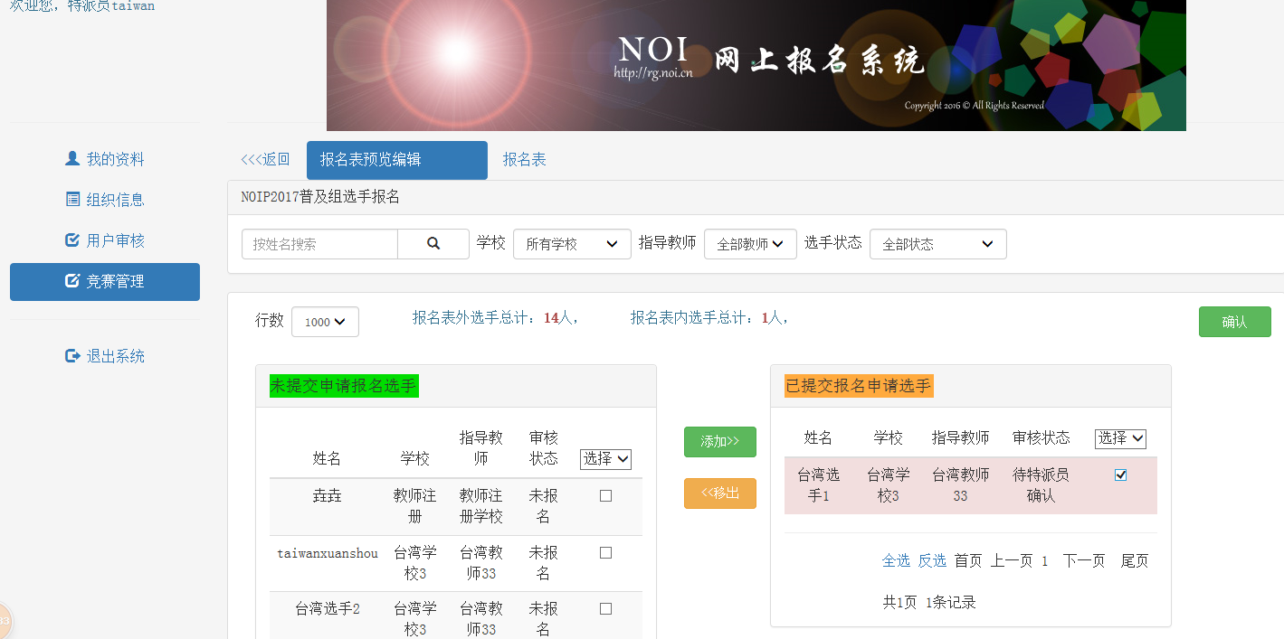

特派员直接为选手报名
- 特派员可直接为选手报名。
进入竞赛，点击“竞赛报名”后，点击“报名表预览编辑”，在“未提交报名申请选手”列表中勾选选手并点击添加，将选手移至“已提交报名申请选手”表。
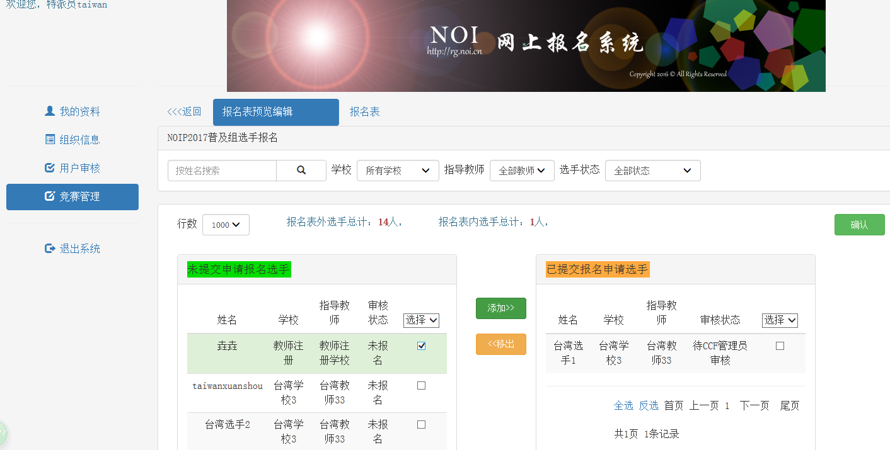
- 在“已提交报名申请选手”表中勾选该名选手，点击“确认”，保存选手报名。
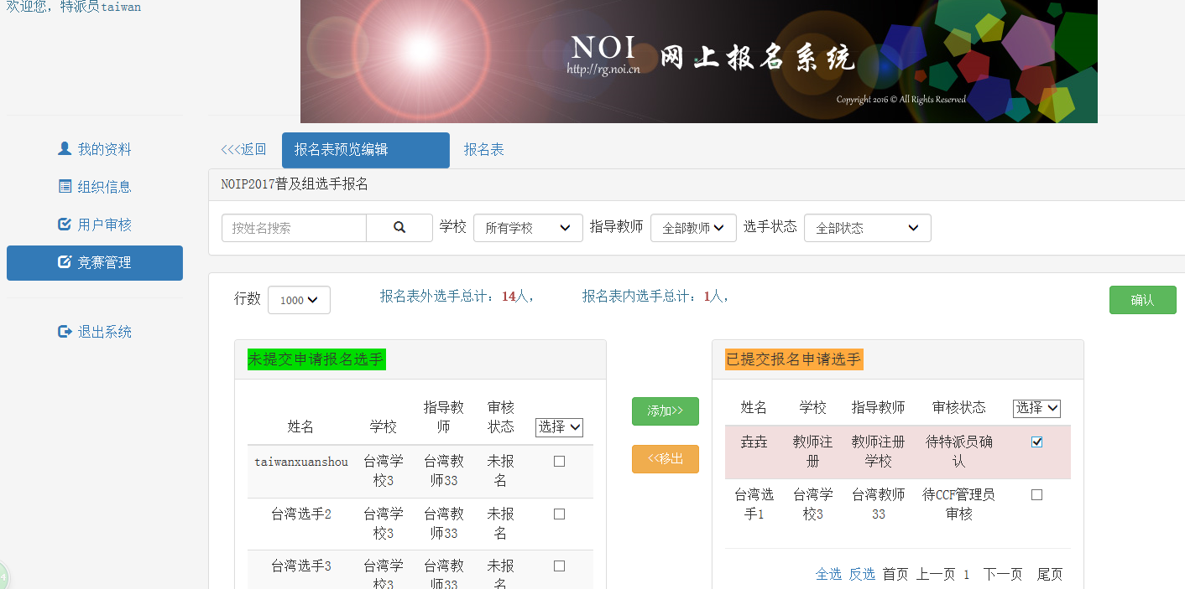

生成准考证号
注意：此步骤需在特派员将省内所有选手的报名都确认过以后再操作，如果生成一次准考证号后还有新的选手报名并且特派员审核通过，那么特派员必须再次生成准考证号，否则新报名的选手将没有准考证号，影响考试。
进入竞赛报名，选择“报名表”，点击“生成考生号”，为考生生成“准考证号”。
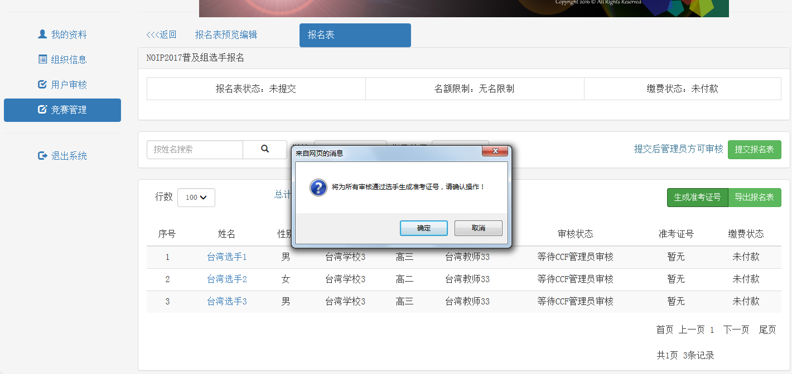

特派员向CCF提交报名表
注意：报名表只能提交一次。提交后特派员不能再编辑报名表。所以特派员必须将本省所有考生报名都确认且生成准考证号后再提交报名表。
进入竞赛报名，选择“报名表”，点击“提交报名表”并确认，报名表提交成功，等待CCF管理员审核。
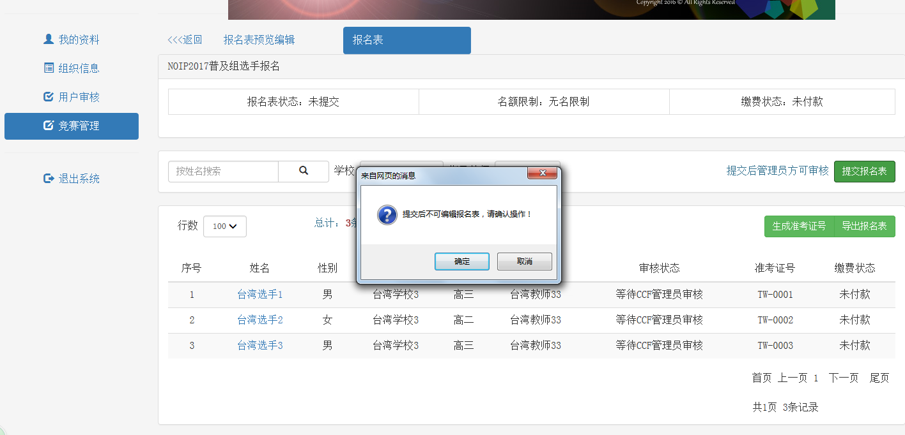

下载准考证

1. 特派员下载选手准考证
CCF管理员审核选手报名通过后，特派员进入竞赛，点击“竞赛报名”，在“报名表”页面中点击“下载准考证”，为本省所有报名成功的选手下载准考证。
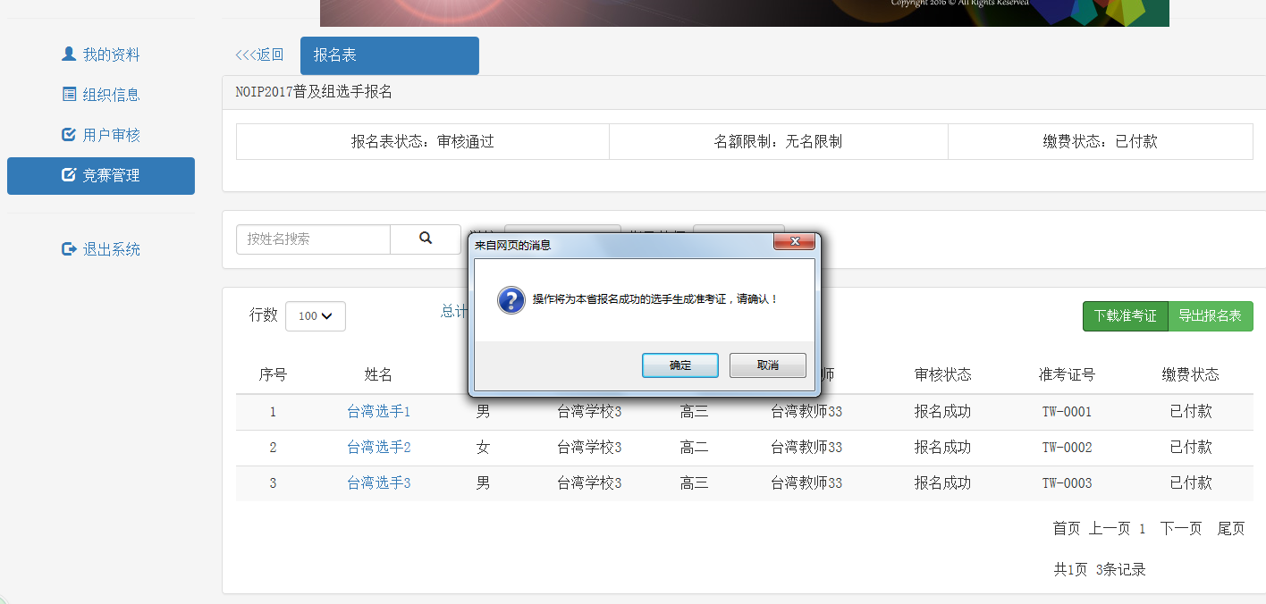
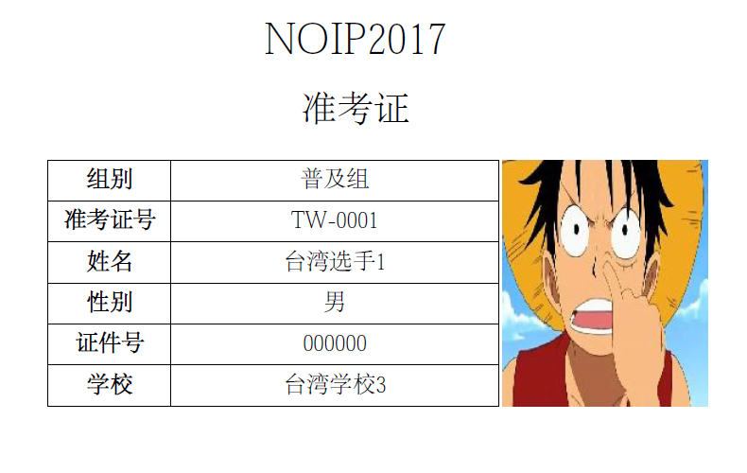

2. 教师下载选手准考证
CCF管理员审核选手报名通过后，教师进入竞赛，点击“竞赛报名”，在“报名表”页面中点击“下载准考证”，为名下所有报名成功的选手下载准考证。
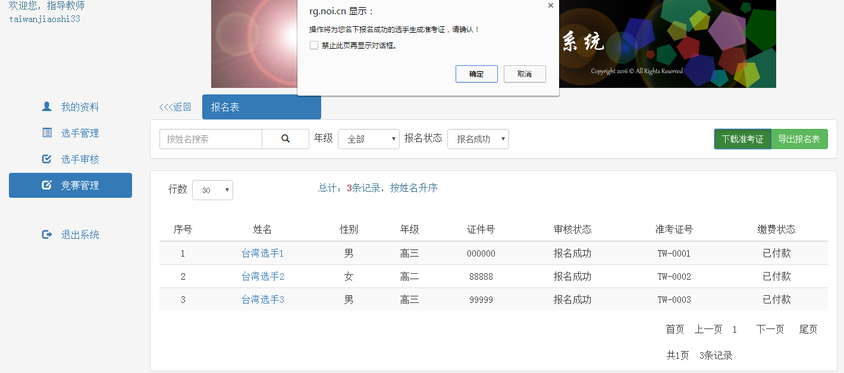

查看初评成绩

1. 特派员、教师及选手查看初评成绩
初评成绩发布后，特派员、教师及选手进入竞赛，点击“竞赛成绩”后查看选手成绩。
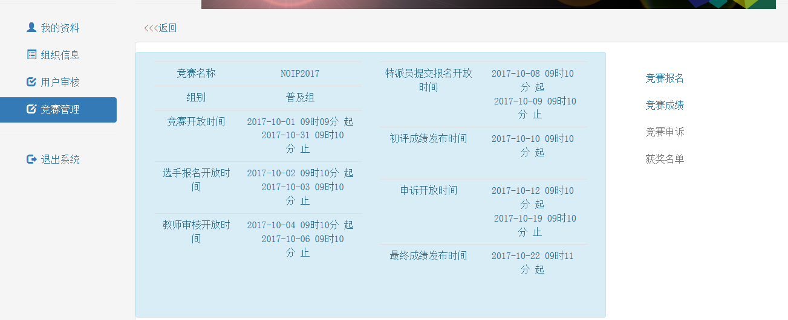

申诉流程

选手申诉
- 竞赛申诉期开放后，选手进入竞赛，点击“竞赛申诉”。
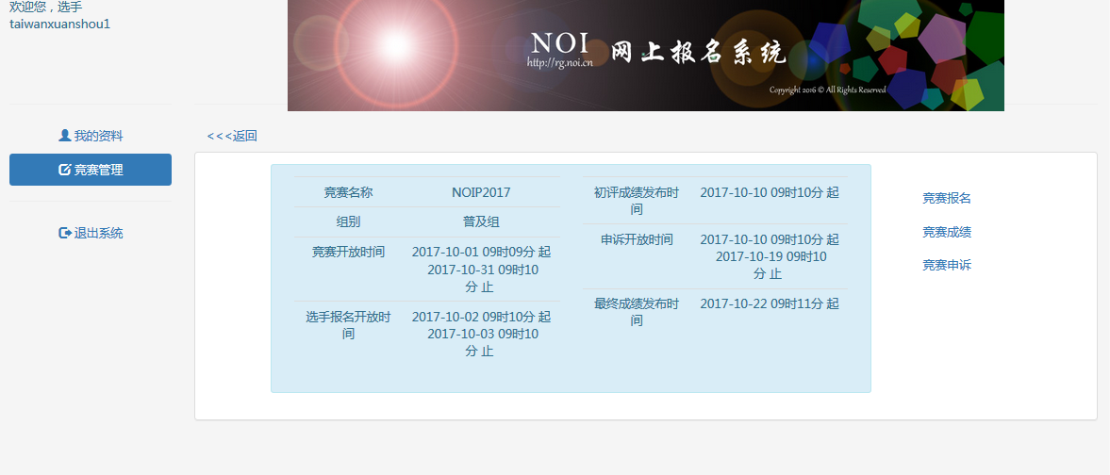

- 点击“添加申诉”。
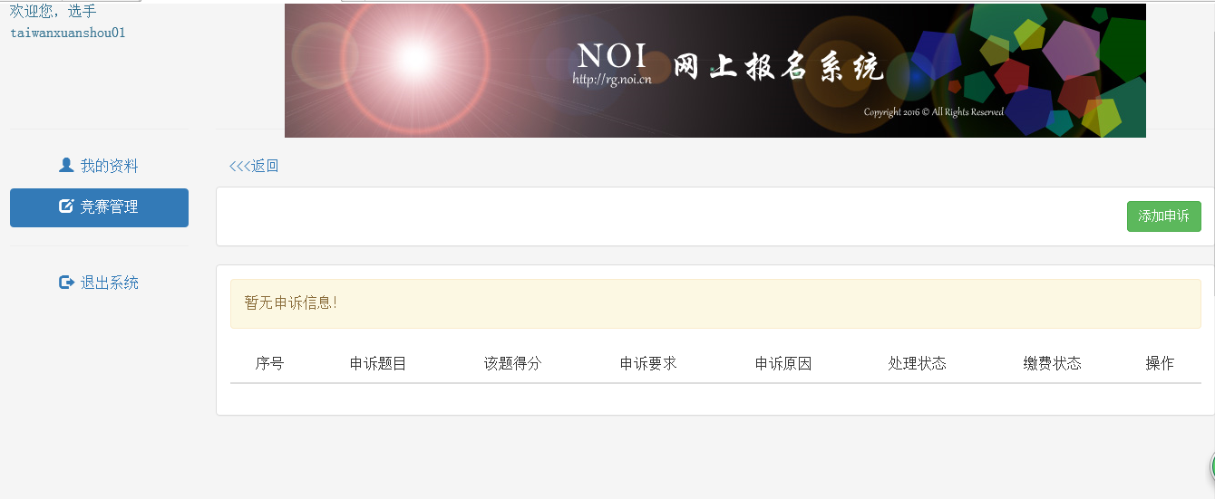

- 选择申诉题目，填写题目得分、申诉要求和申诉理由，点击“确认”。
注意：关于选手申诉，教师审核通过后有且只有一次机会（由教师）提交至CCF；教师拒绝选手申诉时，选手可多次修改并提交至教师处。
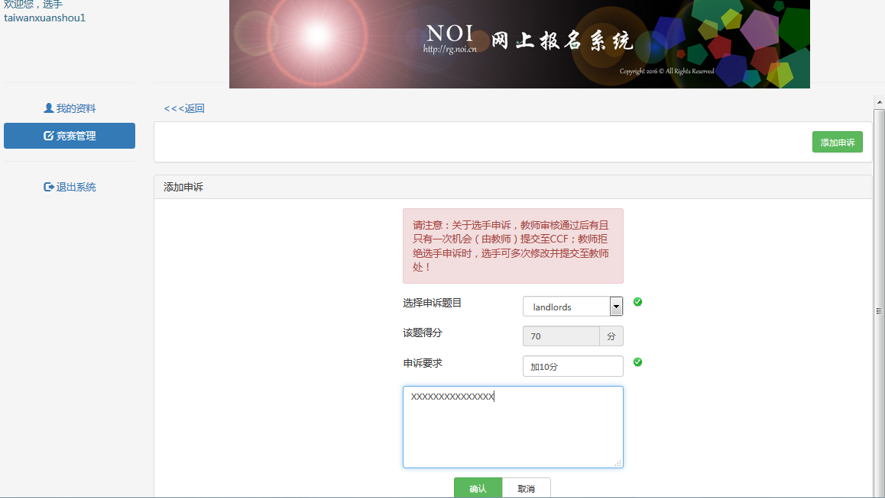

- 申诉申请成功，等待指导老师审核。
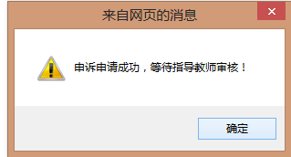

教师审核申诉并提交CCF管理员
- 选手申诉后，教师登录系统进入竞赛，点击“竞赛申诉”。
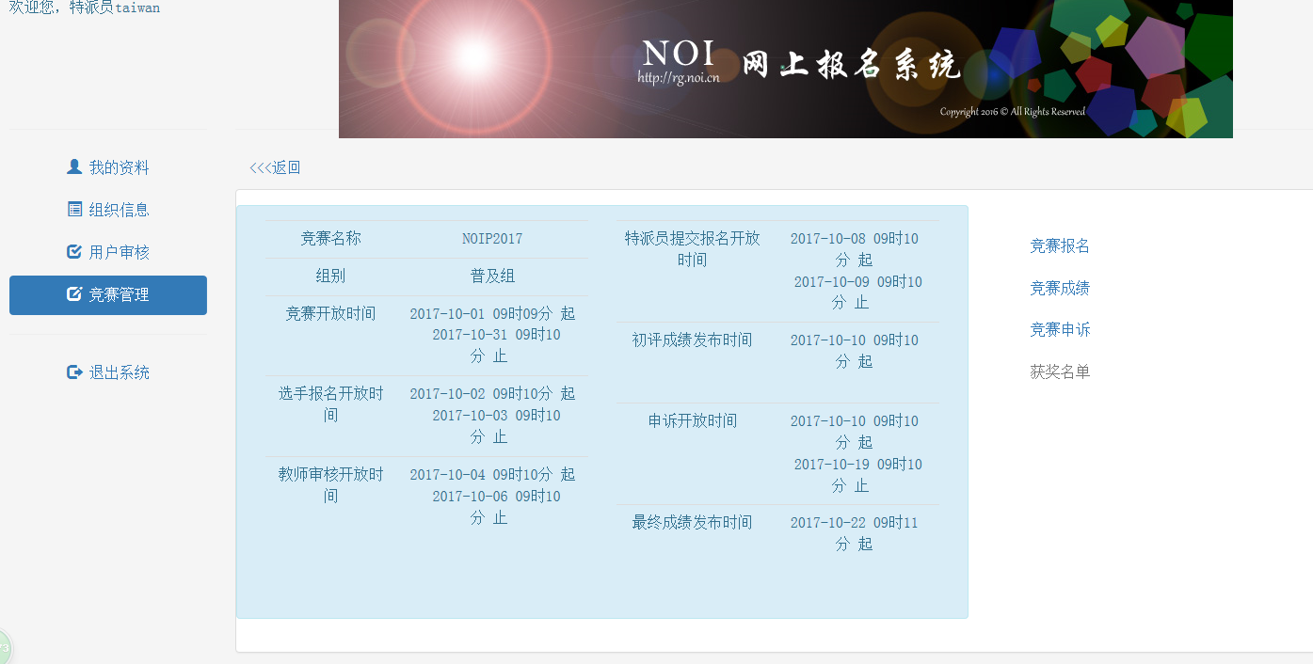

- 如果认为选手申诉合理且写的理由充分，点击“待审核申诉”，勾选选手并点击“同意”，并确认操作，申诉提交CCF管理员审核。
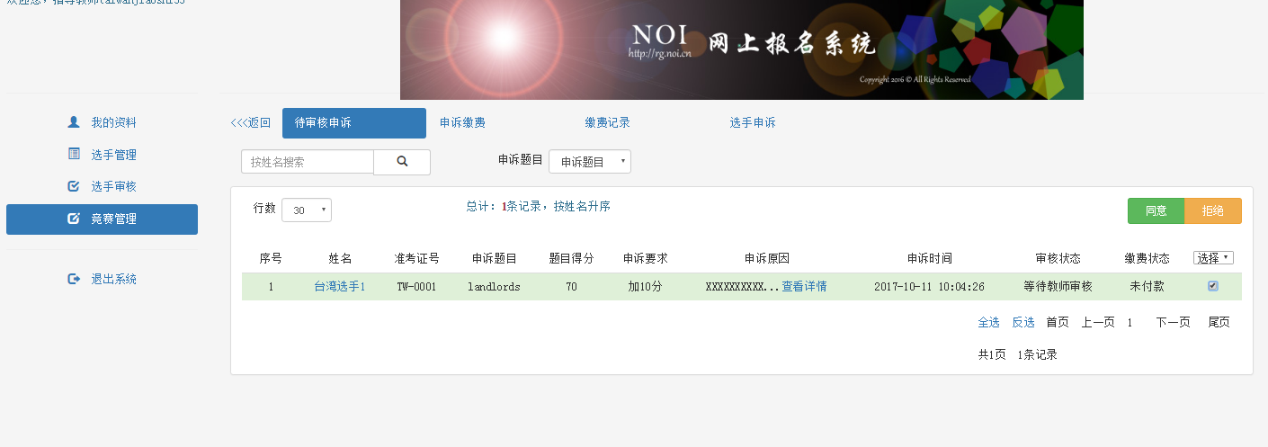

- 如果认为选手申诉不合理或写的理由不充分，点击“待审核申诉”，勾选选手并点击“拒绝”，填写拒绝理由并确认。
注意：教师拒绝选手申诉时，选手可多次修改该题的申诉并再次提交至教师处，但教师将该申诉提交至CCF处时只有一次机会。
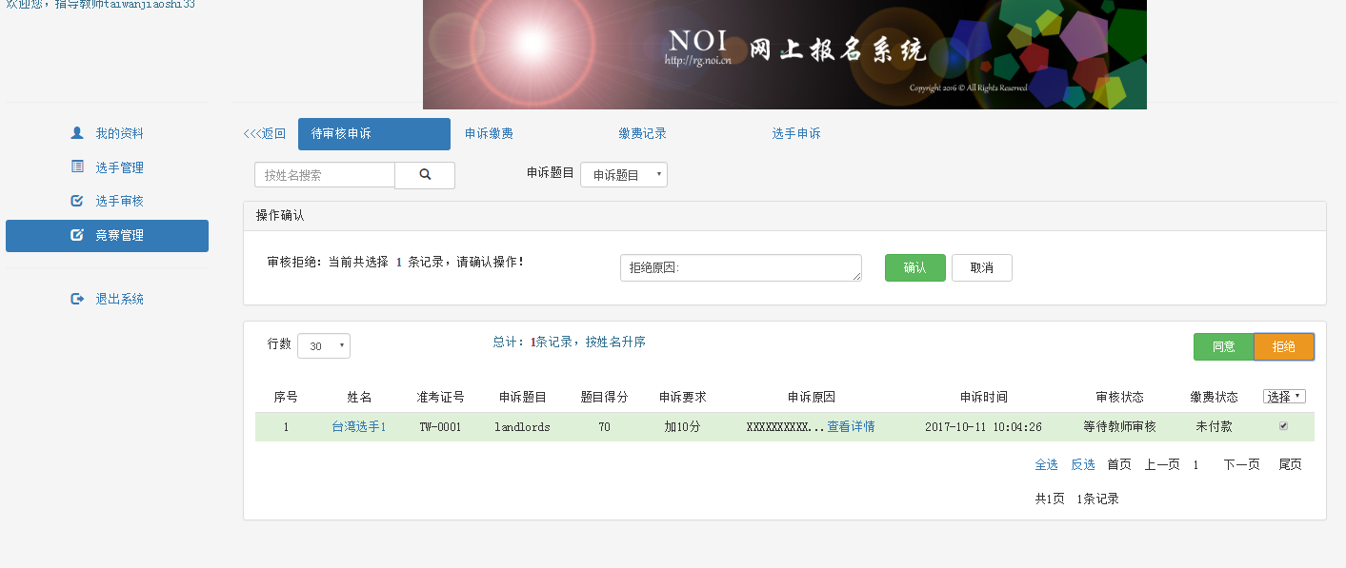

教师编辑缴费信息并提交CCF管理员
- CCF管理员审核选手申诉申请通过后，教师进入登录系统，进入竞赛，点击“竞赛申诉”后，点击“申诉缴费”，勾选选手，点击缴费验证。

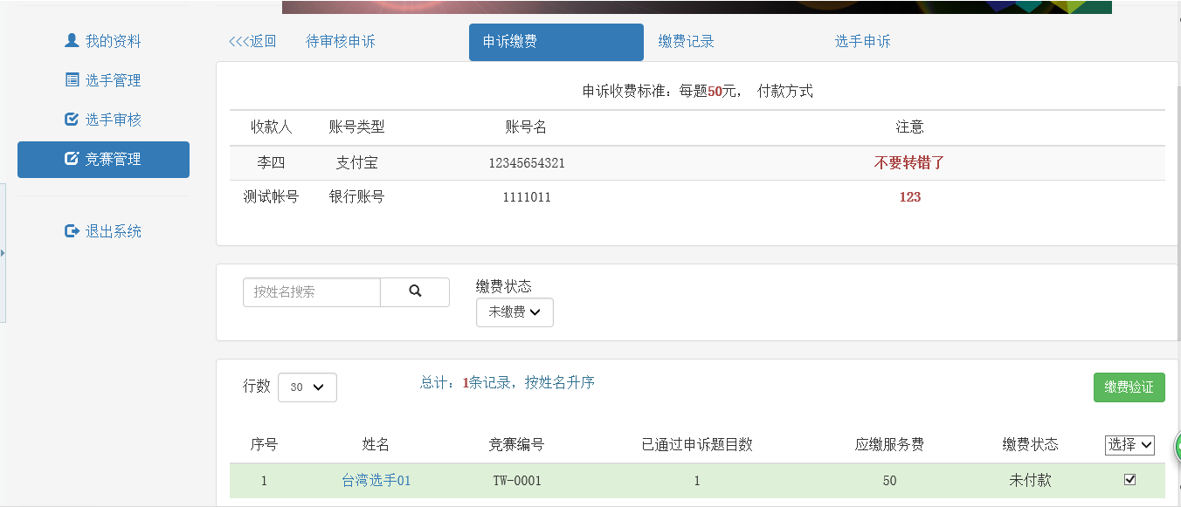

3）填写缴费验证信息并上传缴费凭证。等待CCF管理员审核。审核通过后，CCF将该申诉提交评测组进行复评。
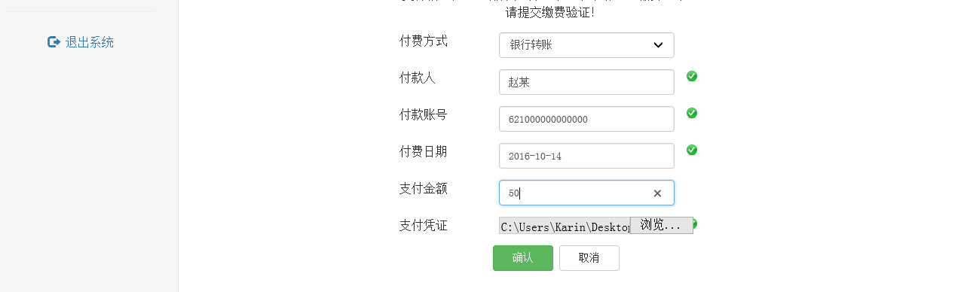

查看最终成绩
最终成绩发布后，特派员、教师及选手进入竞赛，点击“竞赛成绩”后查看选手成绩。
